Lima Duarte, 30 de março de 2026.

Requerimento nº 064/2026/SC

Senhor Presidente da Câmara e
demais Vereadores.

O Vereador que esta subscreve, no uso de suas atribuições legais e regimentais, vem, respeitosamente, REQUERER ao senhor Renato de Paula Teixeira, Coordenador Municipal de Proteção e Defesa Civil, que sejam prestadas informações acerca da previsão para realização de poda e/ou supressão das árvores situadas na Rua Maria Tomé, no bairro Santa Terezinha, especificamente nos fundos dos imóveis de números 227, 237, 247, 257 e 267.
Diante do exposto, solicita-se:

- Informações sobre a existência de programação para realização dos serviços. Caso positivo, qual a previsão para execução;

- Caso negativo, que seja avaliada com urgência a necessidade de intervenção no local.

Anexam-se fotografias do local, com o intuito de facilitar a avaliação das condições atuais e subsidiar os devidos esclarecimentos.

JUSTIFICATIVA:
O presente requerimento tem como objetivo atender as demandas dos moradores, os quais informaram que existem diversas árvores localizadas no pasto que faz divisa com as residências. Muitas dessas árvores são de grande porte e estão situadas em área de declive, o que vem colocando em risco a parte inferior do terreno e, consequentemente, as casas.
Os moradores demonstram grande preocupação, tendo em vista o risco de queda dessas árvores, especialmente em períodos de chuva e vento forte, podendo ocasionar acidentes e danos materiais. Ressalta-se ainda que, segundo os próprios moradores, já foram realizados diversos pedidos junto à Prefeitura para a realização da poda e/ou supressão, porém até o momento não houve atendimento.

Sala das Sessões,

Fabio Junior da Silva
Buiu, O Peixe
Vereador – REPUBLICANOS

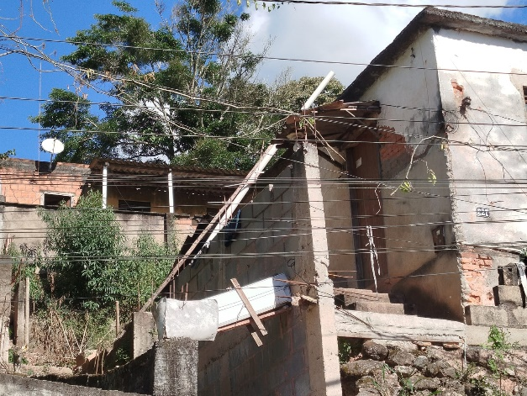
Anexo I – Fotos
